**DİNAMOMETRE ÇALIŞMA KÂĞIDI**

1. Şekildeki dinamometrenin gösterdiği değer kaç Newtondur? (kahverengi)





1. (pembe)
2. 

Şekildeki dinamometreye 12 N’luk cisim asıldığında 3 birim uzadığı görülüyor. Bu bilgiye göre dinamometrenin her bir birimi kaç N’luk kuvveti gösterir?(kırmızı)

1. Şekildeki dinamometreye 24 N’luk kuvvet etki ettiğinde 2 birim uzuyor aynı dinamometreye 72 N’luk bir cisim takıldığında kaç birim uzar ? (mavi)
2. 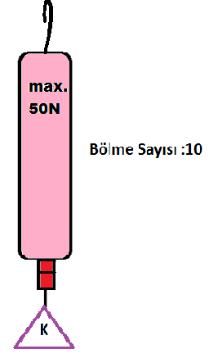Şekildeki dinamometre en fazla 50 N’ luk kuvveti ölçebiliyor.10 adet bölmesi bulunan dinamometrenin ucuna takılan cisim dinamometreyi 2 birim uzatıyor. Buna göre K cisminin uyguladığı kuvvet kaç N’dur? (mor)

6)Şekildeki araba boş iken dinamometre 2 N’u gösteriyor

. 

Arabaya özdeş 3 adet X cismi yerleştirilip çekildiğinde dinamometrede okunan değer 8 N oluyor.

Bu bilgilere göre X cismi tek başına arabaya koyulduğunda harekete geçirmek için ne kadar kuvvet uygularız? (kırmızı)

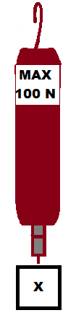

7) Şekildeki dinamometre 10 bölmeden oluşmaktadır. X cisminin uyguladığı kuvvet ne kadardır? (sarı)



8) Yandaki dinamometrenin 12 bölmesi bulunmaktadır. K cismi kaç N’luk kuvvet ?( siyah)

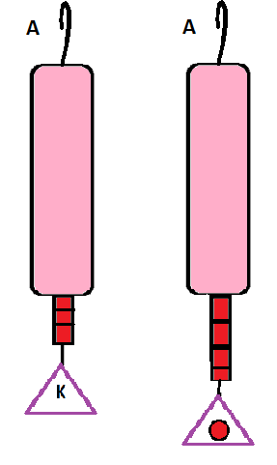9) Şekildeki dinamometre 10 bölmeden oluşmaktadır. Aynı dinamometre 8 N’luk T cismi asıldığında kaç birimlik uzama meydana gelir ? (yeşil)



10) 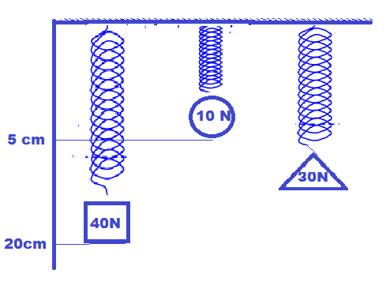

Soruların yanında yazan renkleri resim üzerinde bulun vbe istenilen renge boyayın… Başarılar SELMA ASLAN

Şekildeki özdeş yaylardan oluşan düzenekte 40N luk kuvvet yayı 20 cm, 10N’luk kuvvet yayı 5 cm uzatıyor. Aynı düzeneğe 30 N’luk bir cisim takılırsa yay kaç cm uzar?(turuncu)

11)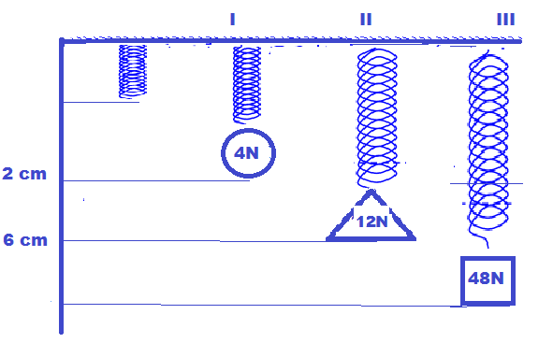

Özdeş yaylardan oluşan sistemde  luk cisim 3. Düzenekte asılı olan yayı kaç cm uzatır?(lacivert)

12)Şekildeki K kefesi boş iken A dinamometresi 3 birim uzuyor. Şekildeki gibi içerisinde 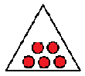5 tane topun bulunan kefe dinamometreye asıldığında dinamometre kaç birim uzar?(açık yeşil)